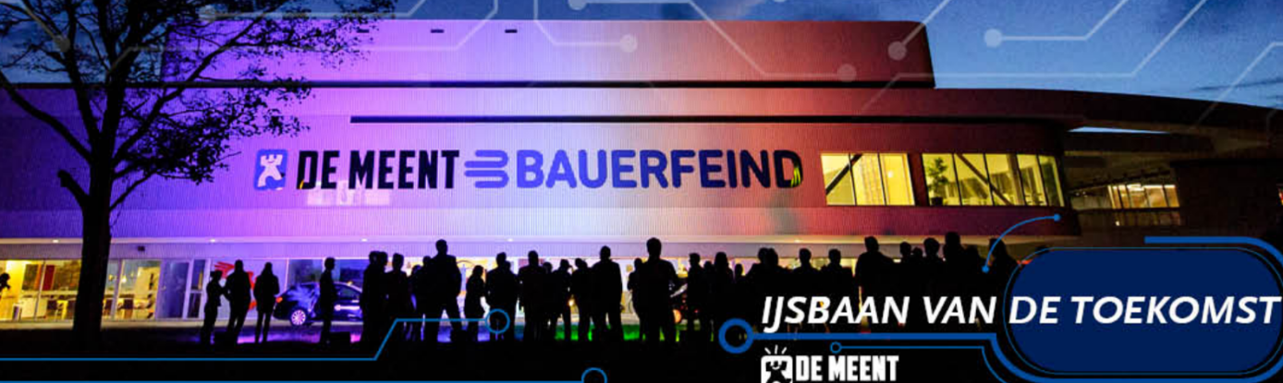

UITNODIGING: Pleeggrootouder-en-kleinkind-dag 2019

De landelijke Pleeggrootouder-en-kleinkind-dag 2019 vindt plaats op woensdag 6 november 2019 van 10:00 – 16:30 uur.
Gastlocatie is: Sportcomplex De Meent, Bauerfeind
Terborchlaan 301
1816 MH Alkmaar.
Vanaf nu is de inschrijving voor deelname aan de pleeggrootouder-en-kleinkind-dag geopend!
Klik daarvoor op onderstaande link.
Inschrijfformulier

Deze dag wordt mogelijk gemaakt door onderstaande sponsors:

Naar aanleiding van onze pleeggrootouderdag (2018) is er een persbericht uitgegaan en het onderwerp ‘Pleeggrootouders’ behandelt in de uitzending van Pauw op maandag 12 november. Aan tafel bij Pauw SBPN-bestuurslid zaten Jos Verhoeven en twee pleeggrootmoeders. Tevens twee pleegkleinkinderen.

